任务一：

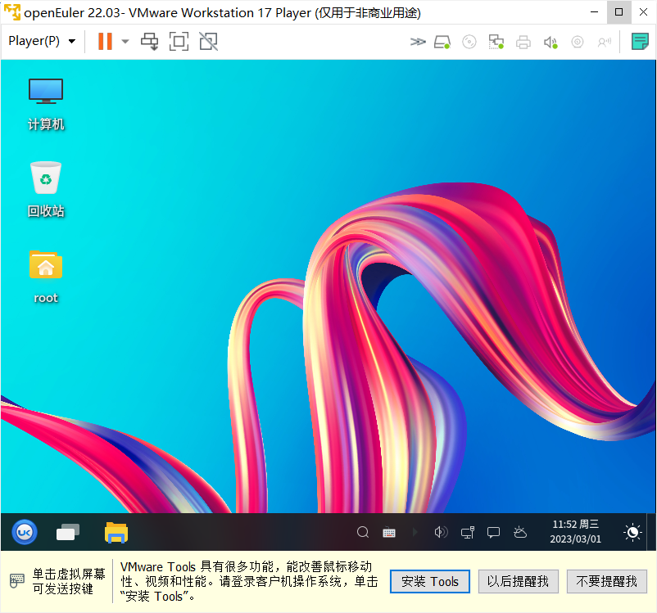

任务二：

旧：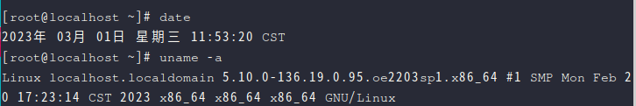

新

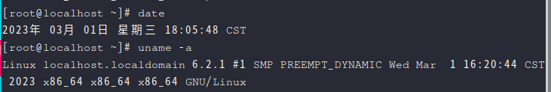

任务三：

C文件

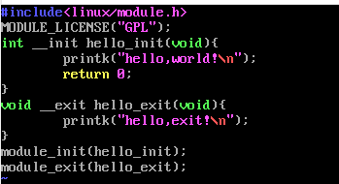

Makefile文件

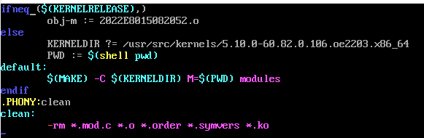

Make编译

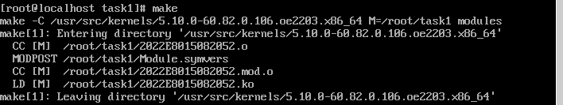

查看编译后文件



加载模块-查看模块打印信息-查看模块-卸载模块-查看模块打印信息

学号为2022E8015082052

